Sistema web para testar *live streams* de compartilhamento de conhecimento

Roteiro de teste efetuado

Versão 2.0

Histórico da Revisão

|  |  |  |  |
| --- | --- | --- | --- |
| **Data** | **Versão** | **Descrição** | **Autor** |
| 16/jun/20 | 1.0 | Versão inicial. | Leonardo Gravina |
| 29/jun/20 | 2.0 | Versão final, apresentada para a orientadora. | Leonardo Gravina |

Índice Analítico

1. Detalhamento Técnico dos Requisitos não-funcionais 4

1.1 Usabilidade 4  
1.2 Confiabilidade 4  
1.3 Desempenho 4

1.4 Suportabilidade 5  
1.5 Segurança 5  
1.6 Portabilidade 5  
1.7 Outros Requisitos Tecnológicos 5

2. Definição de *Framework* do Projeto 5

2.1 *Framework* de *back-end* 5  
2.2 *Framework* de *front-end* 6

3. Definição de Padrões Arquiteturais de Projeto 6  
 3.1 Camadas da aplicação 6

4. Visão de Implantação da Solução 7

Roteiro de teste efetuado

# Introdução

O sistema web desenvolvido não é crítico e possíveis falhas são facilmente identificáveis pelos usuários, tanto anônimos quanto autenticados. Desta forma, este roteiro de teste tem foco na fase **Teste de Sistema**, envolvendo a perspectiva dos clientes e usuários. A técnica para teste de software utilizada é a **Funcional (ou caixa preta)**. O critério para a Técnica Funcional é o **Particionamento em Classes de Equivalência**.

Um sistema divide-se em características **funcionais** e **não-funcionais**. Ambas características são abordadas neste roteiro de teste, com rastreabilidade para os respectivos casos de uso definidos na etapa de “Especificação dos Requisitos de Software”. Os casos de teste têm alta cobertura, abrangendo os diferentes caminhos dentro do caso de uso, ou seja, o fluxo principal e os fluxos alternativos.

A seguir são apresentados os testes feitos no sistema web com as características funcionais e os testes com as características não-funcionais.

# Testes características funcionais

## 2.1 Casos de Uso UC02: Criar nova conta

Informação de rastreabilidade: descrito no arquivo *4.02 Especificação de Casos de Uso UC02.docx*

### 2.1.1 Campos obrigatórios:

As informações a seguir são obrigatórias: ‘E-mail’, ‘Senha’, ‘Nome’, ‘Cidade’, ‘Estado’, ‘Data de nascimento’

- Classes de equivalência

|  |  |  |
| --- | --- | --- |
| Condições de Entrada | Classes Válidas | Classes Inválidas |
| Campo ‘E-mail’ preenchido | Sim | Não |
| Campo ‘Senha’ preenchido | Sim | Não |
| Campo ‘Nome’ preenchido | Sim | Não |
| Campo ‘Cidade’ preenchido | Sim | Não |
| Campo ‘Estado’ preenchido | Sim | Não |
| Campo ‘Data de nascimento’ preenchido | Sim | Não |

- Exemplo de Conjunto de Casos de Teste (combinando as classes válidas e isolando as inválidas uma de cada vez)

T0 = {(teste@teste.com.br, 123456, João Silva, Rio de Janeiro, RJ, 12/04/1980, Válido), (‘’, 123456, João Silva, Rio de Janeiro, RJ, 12/04/1980, Inválido), (teste@teste.com.br, ‘’, João Silva, Rio de Janeiro, RJ, 12/04/1980, Inválido), (teste@teste.com.br, 123456, ‘’, Rio de Janeiro, RJ, 12/04/1980, Inválido), (teste@teste.com.br, 123456, João Silva, ‘’, RJ, 12/04/1980, Inválido), (teste@teste.com.br, 123456, João Silva, Rio de Janeiro, ‘’, 12/04/1980, Inválido), (teste@teste.com.br, 123456, João Silva, Rio de Janeiro, RJ, ‘’, Inválido)}

As saídas a partir das entradas acima tiveram o comportamento esperando, ou seja, quando todos os campos foram preenchidos o usuário foi cadastrado; quando algum ficou em branco o usuário não foi cadastrado, sendo apresentada a respectiva mensagem de erro.

### 2.1.2 Campo ‘E-mail’ válido:

O campo ‘E-mail‘ informado deve ter o caractere ‘@’ e pelo menos um caractere antes do ‘@’ e pelo menos um caractere depois.

- Classes de equivalência

|  |  |  |
| --- | --- | --- |
| Condições de Entrada | Classes Válidas | Classes Inválidas |
| E-mail tem o caractere ‘@’ | Sim | Não |
| Existe pelo menos um caractere antes do ‘@’ | Sim | Não |
| Existe pelo menos um caractere depois do ‘@’ | Sim | Não |

- Exemplo de Conjunto de Casos de Teste (combinando as classes válidas e isolando as inválidas uma de cada vez)

T0 = {(teste@teste.com.br, Válido), (testeteste.com.br, Inválido), (@teste.com.br, Inválido), (teste@, Inválido)}

As saídas a partir das entradas acima tiveram o comportamento esperando, ou seja, quando o campo e-mail atendeu aos requisitos o usuário foi cadastrado; quando não atendeu o usuário não foi cadastrado, sendo apresentada a respectiva mensagem de erro.

### 2.1.3 Campo ‘Foto’ válido:

O arquivo do campo ‘Foto’ deve ter no máximo 2 MB e estar no formato png, gif, jpg ou jpeg.

- Classes de equivalência

|  |  |  |
| --- | --- | --- |
| Condições de Entrada | Classes Válidas | Classes Inválidas |
| ‘Foto’ tem no máximo 2 MB | Sim | Não |
| ‘Foto’ está no formato png, gif, jpg ou jpeg | Sim | Não |

- Exemplo de Conjunto de Casos de Teste (combinando as classes válidas e isolando as inválidas uma de cada vez)

T0 = {(Arquivo foto com 1 MB e no formato png, Válido), (Arquivo foto com 3 MB e no formato gif, Inválido), (Arquivo foto com 1 MB e no formato doc, Inválido)}

As saídas a partir das entradas acima tiveram o comportamento esperando, ou seja, quando o campo foto atendeu aos requisitos o usuário foi cadastrado; quando não atendeu o usuário não foi cadastrado, sendo apresentada a respectiva mensagem de erro.

## 2.2 Casos de Uso UC03: Entrar no sistema

Informação de rastreabilidade: descrito no arquivo *4.03 Especificação de Casos de Uso UC03.docx*

### 2.2.1 Campos obrigatórios:

Para o usuário entrar no sistema é necessário informar o e-mail e a senha cadastrados.

- Classes de equivalência

|  |  |  |
| --- | --- | --- |
| Condições de Entrada | Classes Válidas | Classes Inválidas |
| E-mail informado é o cadastrado | Sim | Não |
| A senha informada é a cadastrada | Sim | Não |

- Exemplo de Conjunto de Casos de Teste (combinando as classes válidas e isolando as inválidas uma de cada vez)

T0 = {(teste@teste.com.br, 123456, Válido), (teste2@teste.com.br, 123456, Inválido), (teste@teste.com.br, 78910, Inválido)}

As saídas a partir das entradas acima tiveram o comportamento esperando, ou seja, quando o e-mail e a senha eram os cadastrados, o usuário acessou o sistema; quando não era não acessou, sendo apresentada a respectiva mensagem de erro.

## 2.3 Casos de Uso UC04: Manter agenda de palestras

Informação de rastreabilidade: descrito no arquivo *4.04 Especificação de Casos de Uso UC04.docx*

### 2.3.1 Campos obrigatórios:

Para cadastrar uma próxima palestra as informações a seguir são obrigatórias: ‘Tema’, ‘Palestrante’, ‘Data’.

- Classes de equivalência

|  |  |  |
| --- | --- | --- |
| Condições de Entrada | Classes Válidas | Classes Inválidas |
| Campo ‘Tema’ preenchido | Sim | Não |
| Campo ‘Palestrante’ preenchido | Sim | Não |
| Campo ‘Data’ preenchido | Sim | Não |

- Exemplo de Conjunto de Casos de Teste (combinando as classes válidas e isolando as inválidas uma de cada vez)

T0 = {(‘Boas práticas agropecuárias’, ‘Cláudio Souza’, ‘25/09/2020’, Válido), (‘’, ‘Cláudio Souza’, ‘25/09/2020’, Inválido), (‘Boas práticas agropecuárias’, ‘’, ‘25/09/2020’, Inválido), (‘Boas práticas agropecuárias’, ‘Cláudio Souza’, ‘’, Inválido)}

As saídas a partir das entradas acima tiveram o comportamento esperando, ou seja, quando todos os campos foram preenchidos a palestra foi cadastrada; quando algum ficou em branco a palestra não foi cadastrada, sendo apresentada a respectiva mensagem de erro.

## 2.4 Casos de Uso UC05: Manter palestras realizadas

Informação de rastreabilidade: descrito no arquivo *4.05 Especificação de Casos de Uso UC05.docx*

### 2.4.1 Campos obrigatórios:

Para cadastrar uma palestra realizada as informações a seguir são obrigatórias: ‘Título’, ‘Categoria’, ‘Data’, ‘Imagem’, ‘Palestrante’, ‘Região do Brasil’, ‘Vídeo palestra (link)’.

- Classes de equivalência

|  |  |  |
| --- | --- | --- |
| Condições de Entrada | Classes Válidas | Classes Inválidas |
| Campo ‘Título’ preenchido | Sim | Não |
| Campo ‘Categoria’ preenchido | Sim | Não |
| Campo ‘Data’ preenchido | Sim | Não |
| Campo ‘Imagem’ preenchido | Sim | Não |
| Campo ‘Palestrante’ preenchido | Sim | Não |
| Campo ‘Região do Brasil’ preenchido | Sim | Não |
| Campo ‘Vídeo palestra (link)’ preenchido | Sim | Não |

- Exemplo de Conjunto de Casos de Teste (combinando as classes válidas e isolando as inválidas uma de cada vez)

T0 = {(‘Boas práticas agropecuárias’, ‘Alimentação e manejo animal’, ‘25/06/2020’, ‘teste.jpg’, ‘Cláudio Souza’, ‘Sudeste’, ‘https://youtu.be/v6v0GDguByM’, Válido), (‘’, ‘Alimentação e manejo animal’, ‘25/06/2020’, ‘teste.jpg’, ‘Cláudio Souza’, ‘Sudeste’, ‘https://youtu.be/v6v0GDguByM’, Inválido), (‘Boas práticas agropecuárias’, ‘’, ‘25/06/2020’, ‘teste.jpg’, ‘Cláudio Souza’, ‘Sudeste’, ‘https://youtu.be/v6v0GDguByM’, Inválido), (‘Boas práticas agropecuárias’, ‘Alimentação e manejo animal’, ‘’, ‘teste.jpg’, ‘Cláudio Souza’, ‘Sudeste’, ‘https://youtu.be/v6v0GDguByM’, Inválido), (‘Boas práticas agropecuárias’, ‘Alimentação e manejo animal’, ‘25/06/2020’, ‘’, ‘Cláudio Souza’, ‘Sudeste’, ‘https://youtu.be/v6v0GDguByM’, Inválido), (‘Boas práticas agropecuárias’, ‘Alimentação e manejo animal’, ‘25/06/2020’, ‘teste.jpg’, ‘’, ‘Sudeste’, ‘https://youtu.be/v6v0GDguByM’, Inválido), (‘Boas práticas agropecuárias’, ‘Alimentação e manejo animal’, ‘25/06/2020’, ‘teste.jpg’, ‘Cláudio Souza’, ‘’, ‘https://youtu.be/v6v0GDguByM’, Inválido), (‘Boas práticas agropecuárias’, ‘Alimentação e manejo animal’, ‘25/06/2020’, ‘teste.jpg’, ‘Cláudio Souza’, ‘Sudeste’, ‘’, Inválido)}

As saídas a partir das entradas acima tiveram o comportamento esperando, ou seja, quando todos os campos foram preenchidos a palestra foi cadastrada; quando algum ficou em branco a palestra não foi cadastrada, sendo apresentada a respectiva mensagem de erro.

### 2.4.2 Campo ‘Imagem válido:

O arquivo do campo ‘Imagem’ deve ter no máximo 2 MB e estar no formato png, gif, jpg ou jpeg.

- Classes de equivalência

|  |  |  |
| --- | --- | --- |
| Condições de Entrada | Classes Válidas | Classes Inválidas |
| ‘Imagem’ tem no máximo 2 MB | Sim | Não |
| ‘Imagem’ está no formato png, gif, jpg ou jpeg | Sim | Não |

- Exemplo de Conjunto de Casos de Teste (combinando as classes válidas e isolando as inválidas uma de cada vez)

T0 = {(Arquivo imagem com 1 MB e no formato png, Válido), (Arquivo imagem com 3 MB e no formato gif, Inválido), (Arquivo imagem com 1 MB e no formato doc, Inválido)}

As saídas a partir das entradas acima tiveram o comportamento esperando, ou seja, quando o campo Imagem atendeu aos requisitos a palestra realizada foi cadastrada; quando não atendeu a palestra realizada não foi cadastrado, sendo apresentada a respectiva mensagem de erro.

## 2.5 Casos de Uso UC10: Editar dados pessoais

Informação de rastreabilidade: descrito no arquivo *4.10 Especificação de Casos de Uso UC10.docx*

Os casos de teste aqui foram os mesmos apresentados em 2.1 Casos de Uso UC02: Criar nova conta, pois a edição de uma conta envolve os mesmos critérios de campos que a criação de uma nova.

# Testes características não-funcionais

## 3.1 Requisito de Software: Desempenho - Capacidade

Informação de rastreabilidade: descrito no arquivo *3. Requisitos de Software.docx*

O sistema web deve acomodar o acesso simultâneo de pelo menos 50 usuários.

Para este teste foi utilizada a ferramenta Apache JMeter (JMeter), desenvolvida para realizar testes de carga e de estresse em recursos estáticos ou dinâmicos oferecidos por sistemas computacionais.



Foi configurado um Plano de Teste com um Grupo de Usuários Virtuais (threads) de tamanho 500 (10 vezes maior que o especificado no requisito), com 1 iterações por usuário, conforme imagem abaixo.

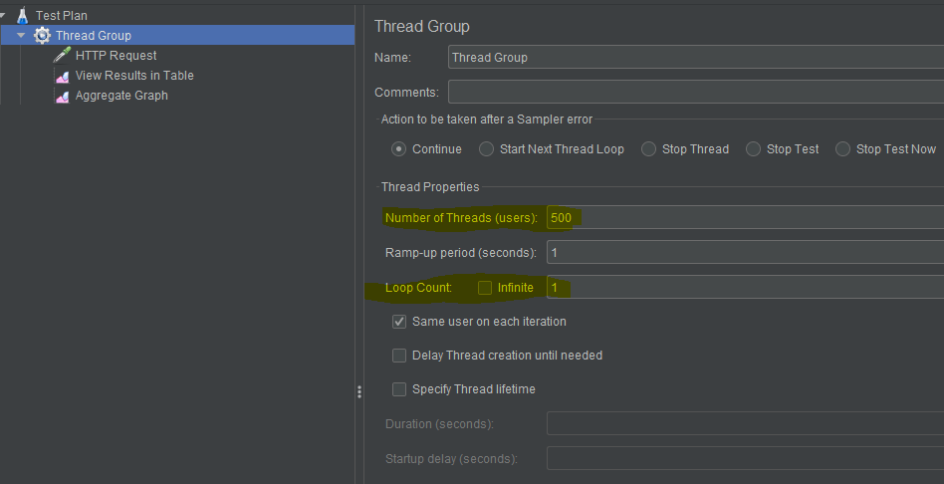

O endereço do site foi informado em HTTP Request e dois ouvintes foram adicionados: Resultados em Tabela e Gráfico Agregado. Após a execução do teste, a taxa de erro foi de 0%.

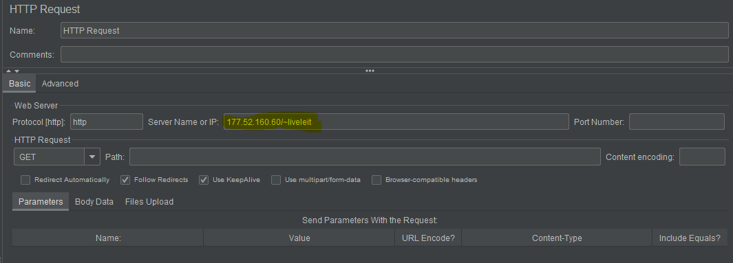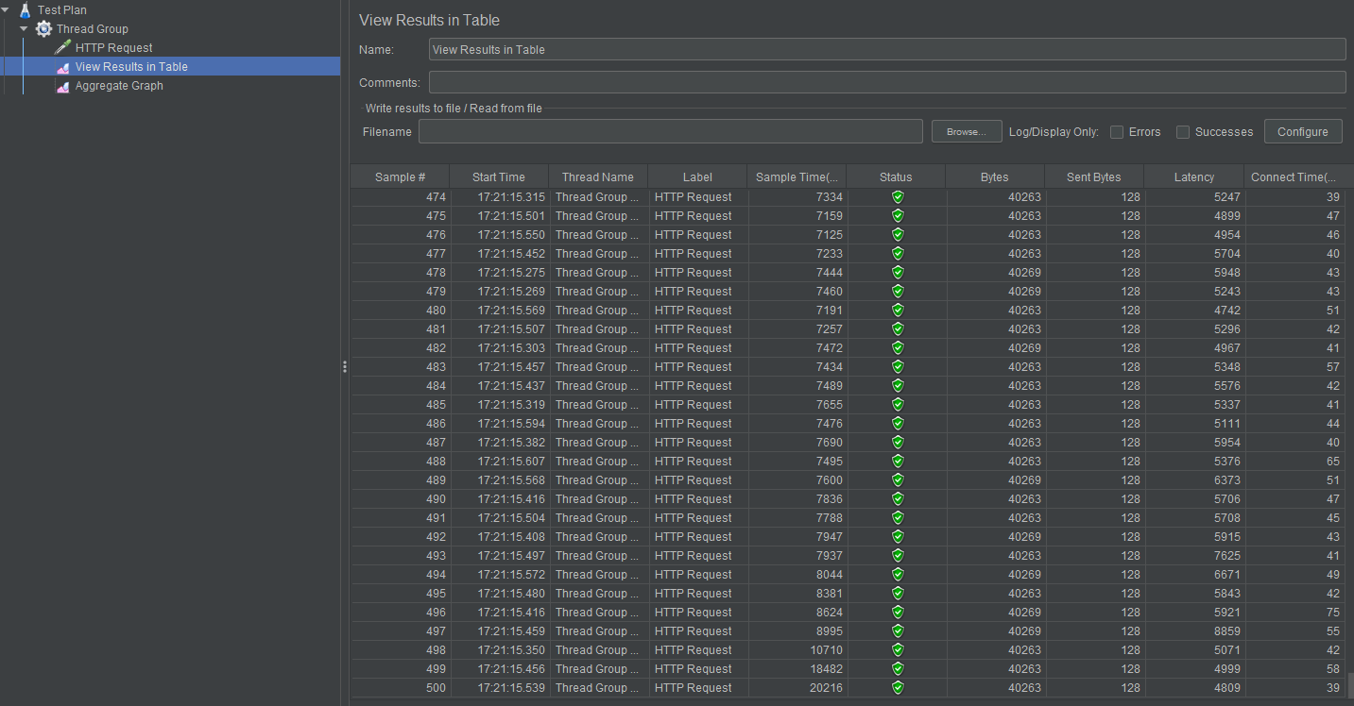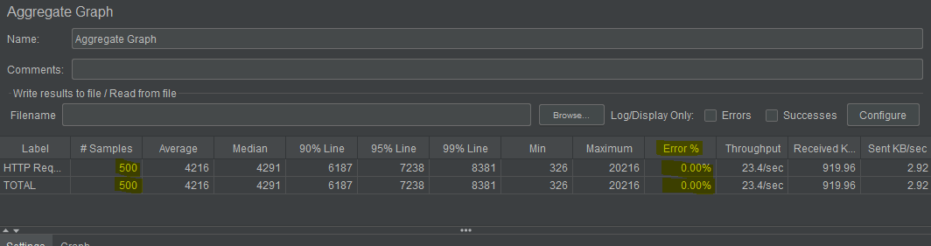

Desta forma o sistema web atende o requisito de desempenho especificado.

## 3.2 Requisito de Software: Restrições de Design - Responsividade

Informação de rastreabilidade: descrito no arquivo *3. Requisitos de Software.docx*

A responsividade foi testada nas ferramentas disponíveis nos navegadores Firefox e Chrome. O resultado foi satisfatório. As imagens abaixo representam os testes que foram feitos. As respectivas resoluções onde a navegação foi feita se encontram destacadas.

### 3.2.1 Firefox

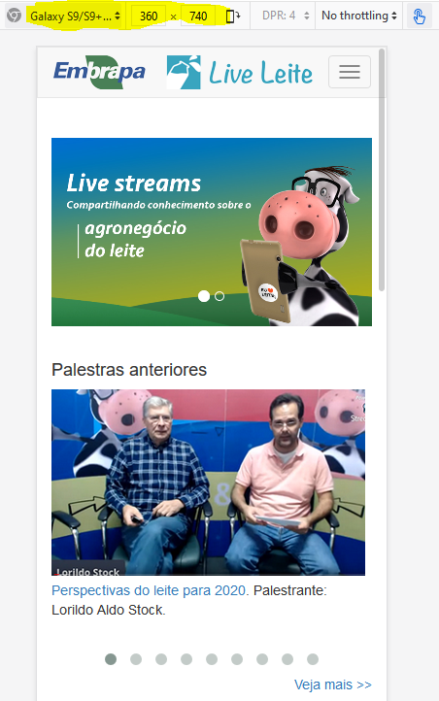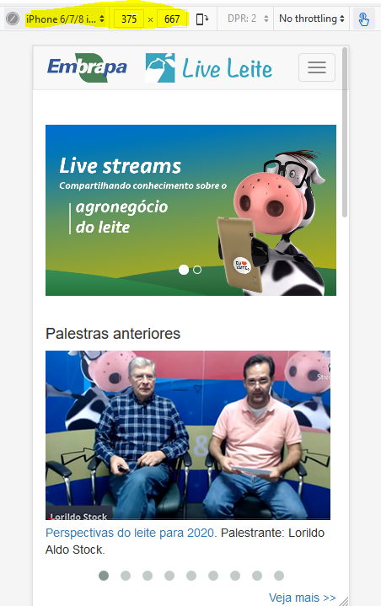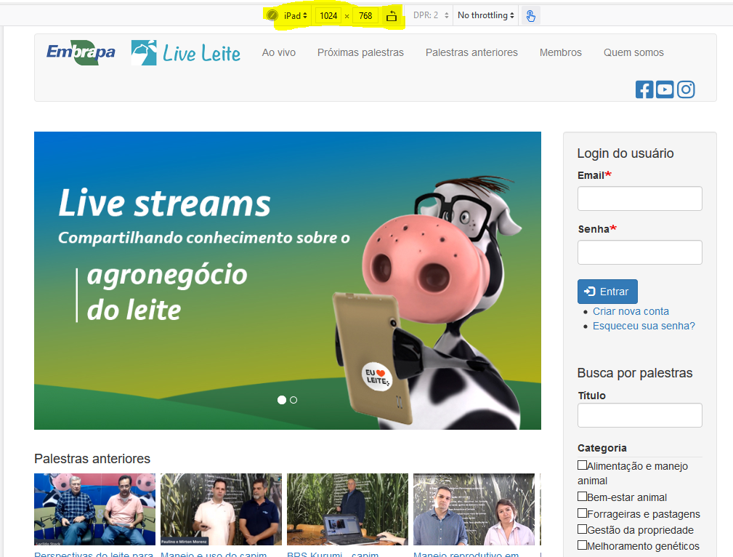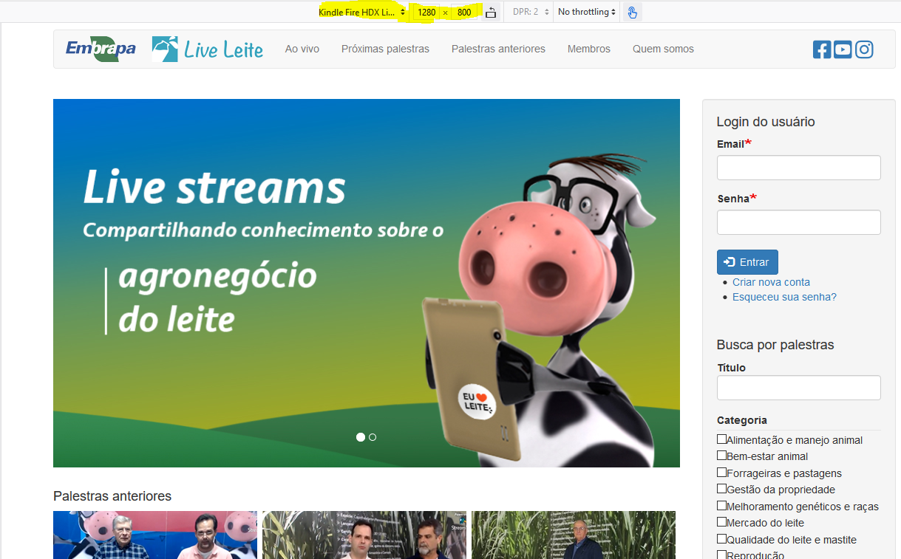

### 3.2.2 Chrome

### 

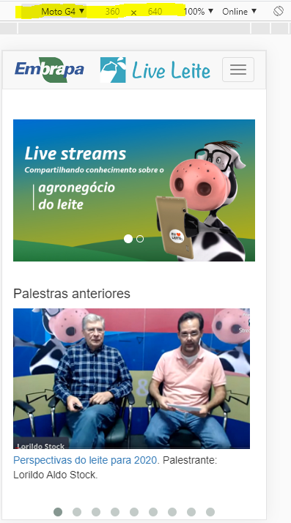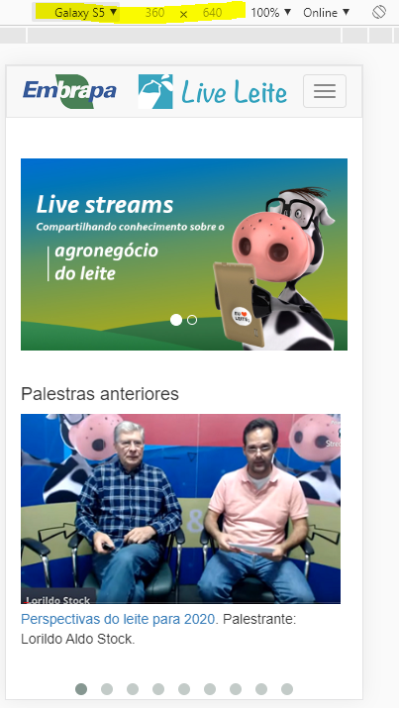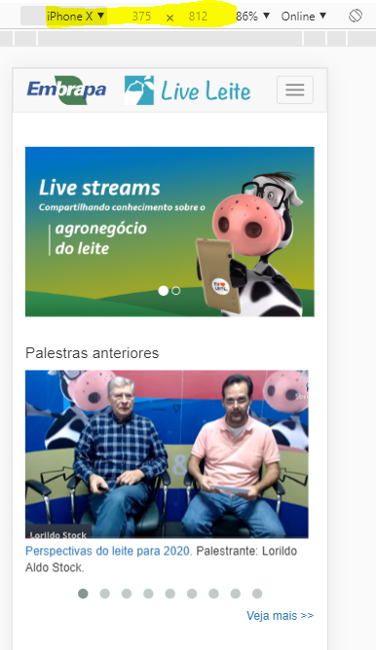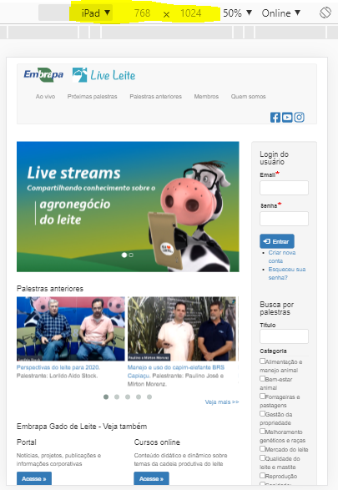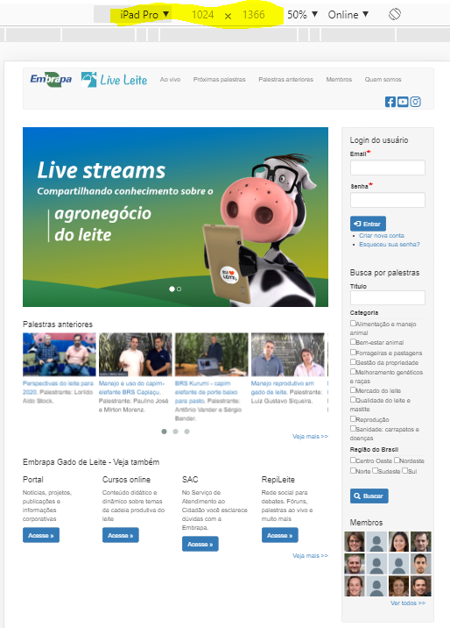

## 3.3 Requisito de Software Portabilidade - Navegadores

Informação de rastreabilidade: descrito no arquivo *3. Requisitos de Software.docx*

A compatibilidade com diversas versões de navegadores foi testada com a ferramenta online browserling (<https://www.browserling.com/>). O resultado foi satisfatório. As imagens abaixo representam os testes que foram feitos. Os respectivos browsers e resoluções onde a navegação foi feita se encontram destacadas.

